Лабораторная работа номер 2

Система контроля версий Git

Хагуров Андрей андреевич

Содержание

# 1 Цель работы

Изучить систему Git. Научиться работать, загружать информацию на github

# 2 Задание

Создать SSH ключ и рабочего пространства. Подготовить отчёт по лабораторной работе номер 2.

# 3 Теоретическое введение

Системы контроля версий (Version Control System, VCS) применяются при работе нескольких человек над одним проектом. Обычно основное дерево проекта хранится в локальном или удалённом репозитории, к которому настроен доступ для участников про- екта. При внесении изменений в содержание проекта система контроля версий позволяет их фиксировать, совмещать изменения, произведённые разными участниками проекта, производить откат к любой более ранней версии проекта, если это требуется. В классических системах контроля версий используется централизованная модель, пред- полагающая наличие единого репозитория для хранения файлов. Выполнение большинства функций по управлению версиями осуществляется специальным сервером. Участник про- екта (пользователь) перед началом работы посредством определённых команд получает нужную ему версию файлов. После внесения изменений, пользователь размещает новую версию в хранилище. При этом предыдущие версии не удаляются из центрального хранили- ща и к ним можно вернуться в любой момент. Сервер может сохранять не полную версию изменённых файлов, а производить так называемую дельта-компрессию — сохранять только изменения между последовательными версиями, что позволяет уменьшить объём хранимых данных. Системы контроля версий поддерживают возможность отслеживания и разрешения кон- фликтов, которые могут возникнуть при работе нескольких человек над одним файлом. Можно объединить (слить) изменения, сделанные разными участниками (автоматически или вручную), вручную выбрать нужную версию, отменить изменения вовсе или заблоки- ровать файлы для изменения. В зависимости от настроек блокировка не позволяет другим пользователям получить рабочую копию или препятствует изменению рабочей копии файла средствами файловой системы ОС, обеспечивая таким образом, привилегированный доступ только одному пользователю, работающему с файлом

# 4 Выполнение лабораторной работы

Сначала сделаем предварительную конфигурацию git. Откроем терминал и введём следующие команды, указав имя и email владельца репозитория (рис. ??). 

Настроим utf-8 в выводе сообщений git (рис. ??). 2

Дададим имя начальной ветки (будем называть её master) (рис. ??). 3

Параметр autocrlf (рис. ??). 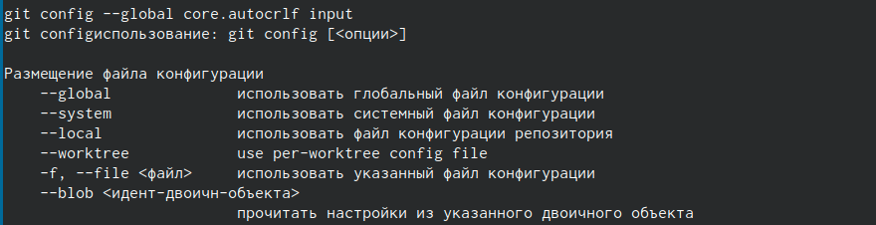

Параметр safecrlf (рис. ??). 5

Для последующей идентификации пользователя на сервере репозиториев необходимо сгенерировать пару ключей (приватный и открытый) (рис. ??). 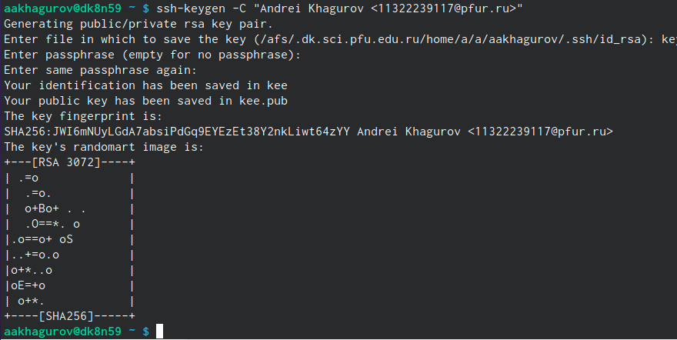

Откроем терминал и создадим каталог для предмета «Архитектура компьютера» (рис. ??). 7

Откроем терминал и перейдём в каталог курса (рис. ??). 8

Клонируем созданный репозиторий (рис. ??). 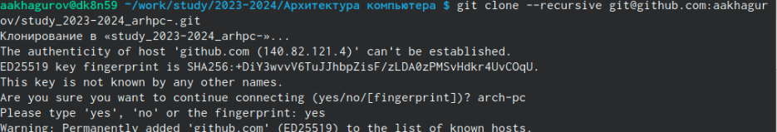

Перейдём в каталог курса: (рис. ??). 10

Удалим лишние файлы (рис. ??). 11

Создадим необходимые каталоги (рис. ??). 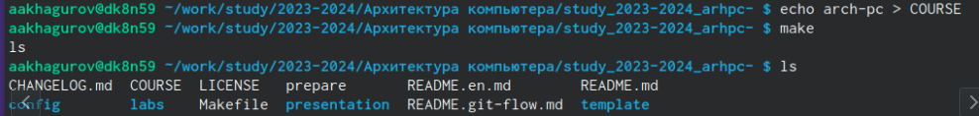

Отправим файлы на сервер(рис. ??). 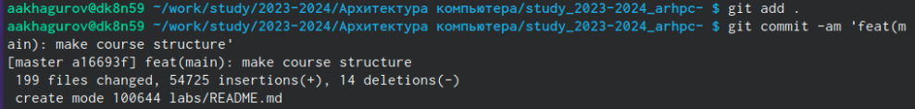

Отправим файлы на сервер(рис. ??). 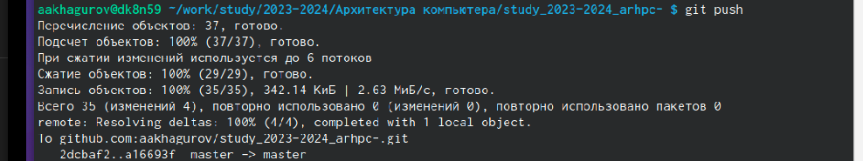

Создадим отчет по выполнению лабораторной работы в соответствующем каталоге рабочего пространства (рис. ??). 15

Скопируем отчеты по выполнению предыдущих лабораторных работ в соответствующие каталоги созданного рабочего пространства (рис. ??). 16

# 5 Выводы

В ходе лабораторной работы мы ознакомились с системой Git и создали собственный репозиторий

# Список литературы

1. GDB: The GNU Project Debugger. — URL: https://www.gnu.org/software/gdb/.
2. GNU Bash Manual. — 2016. — URL: https://www.gnu.org/software/bash/manual/.
3. Midnight Commander Development Center. — 2021. — URL: https://midnight-commander. org/.
4. NASM Assembly Language Tutorials. — 2021. — URL: https://asmtutor.com/.
5. Newham C. Learning the bash Shell: Unix Shell Programming. — O’Reilly Media, 2005. — 354 с. — (In a Nutshell). — ISBN 0596009658. — URL: http://www.amazon.com/Learning- bash-Shell-Programming-Nutshell/dp/0596009658.
6. Robbins A. Bash Pocket Reference. — O’Reilly Media, 2016. — 156 с. — ISBN 978-1491941591.
7. The NASM documentation. — 2021. — URL: https://www.nasm.us/docs.php.
8. Zarrelli G. Mastering Bash. — Packt Publishing, 2017. — 502 с. — ISBN 9781784396879.
9. Колдаев В. Д., Лупин С. А. Архитектура ЭВМ. — М. : Форум, 2018.
10. Куляс О. Л., Никитин К. А. Курс программирования на ASSEMBLER. — М. : Солон-Пресс,
11. Новожилов О. П. Архитектура ЭВМ и систем. — М. : Юрайт, 2016.
12. Расширенный ассемблер: NASM. — 2021. — URL: https://www.opennet.ru/docs/RUS/nasm/.
13. Робачевский А., Немнюгин С., Стесик О. Операционная система UNIX. — 2-е изд. — БХВ- Петербург, 2010. — 656 с. — ISBN 978-5-94157-538-1.
14. Столяров А. Программирование на языке ассемблера NASM для ОС Unix. — 2-е изд. — М. : МАКС Пресс, 2011. — URL: http://www.stolyarov.info/books/asm_unix.
15. Таненбаум Э. Архитектура компьютера. — 6-е изд. — СПб. : Питер, 2013. — 874 с. — (Классика Computer Science).
16. Таненбаум Э., Бос Х. Современные операционные системы. — 4-е изд. — СПб. : Питер, — 1120 с. — (Классика Computer Science).